МБДОУ «Детский сад «Радуга» комбинированного вида»
Рузаевского муниципального района

ПРОЕКТ
2-мл. группа «Веснушки»

(КРАТКОСРОЧНЫЙ, ИНТЕРАКТИВНЫЙ)

«День космонавтики»
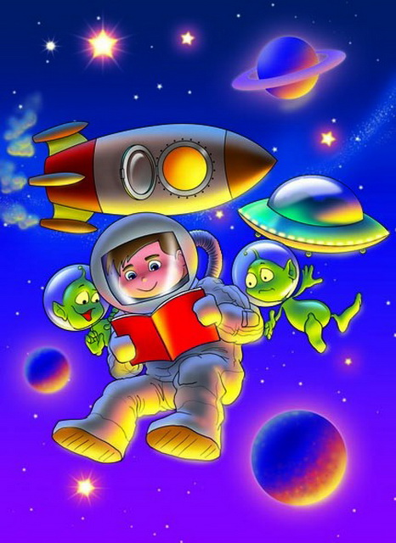
Подготовили воспитатели:
Кондратьева Н.Ю.
Осипова Л.С.

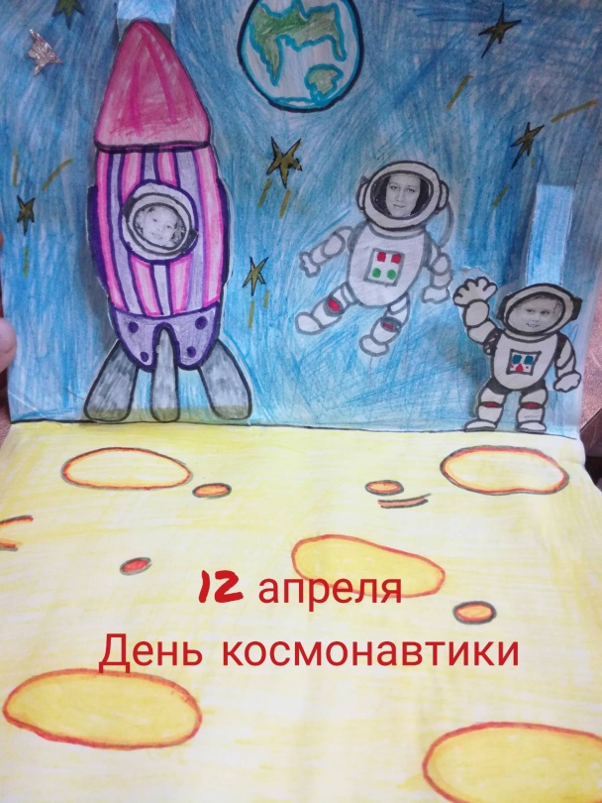
Работа Марковской Вики
Тип проекта: познавательно-творческий.
Вид проекта: краткосрочный.
Участники проекта: дети 2- младшей группы «Веснушки» , педагоги, родители.
Цель: познакомить детей с российским праздником - День космонавтики, с космосом, с первым космонавтом Ю.А.Гагариным
Задачи:
1. Дать знания детям о российском празднике - День космонавтики, о космосе, о первом космонавте Ю.А.Гагарине. Вызвать интерес к рассматриванию иллюстраций о космосе. Обучать активности, коллективизму.
2. Активировать слуховые и зрительные анализаторы ,развивать у детей воображение и мышление. Развивать умения взаимодействовать с родителями, побуждать детей к совместной деятельности .
3. Воспитывать уважение к людям, работающих в космосе, дисциплинированность, любознательность. Прививать любовь и чувство гордости к своей стране. Воспитывать у детей умение слушать взрослых .
4. Активизировать словарь: планета, космос, созвездие, ракета, скафандр, луна, вселенная, космонавт.
Ожидаемые результаты:
1.Заинтересованность детей темой о космосе, проявление их познавательной активности.
2. Дать детям самостоятельно проявить инициативу: в рассматривании иллюстраций, конструирование из строительного материала, конструктора, ракеты по своему представлению, проявить творчество и детальность в работе.
3.С удовольствием рисуют, лепят, играют.
4.Участие в совместной деятельности родителей, празднования Дня космонавтики.
Продукт проектной деятельности: Оформление группы и раздевалке; выставка детских работ «Космическое путешествие»; папка-передвижка для родителей «Праздник 12 апреля - День авиации и космонавтики».
Реализация проекта:
1. Работа с родителями:
- консультация «Знакомим ребенка с космосом»;
- папка – передвижка « Праздник 12 апреля - День авиации и космонавтики»
- беседа «Какие формы работы можно использовать при знакомстве детей с космосом, праздником «День космонавтики».
- поделки и рисунки, сделанные совместно с детьми «Этот удивительный космос».
Работа Медведевой Насти
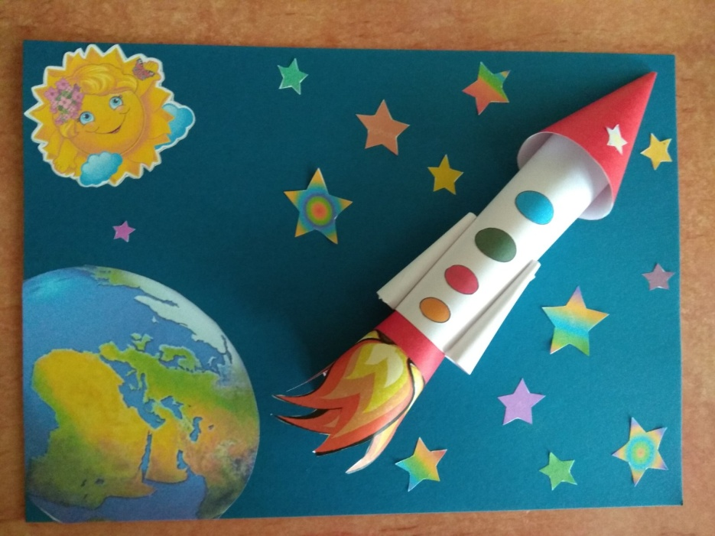

Ханина Оля и ее работа

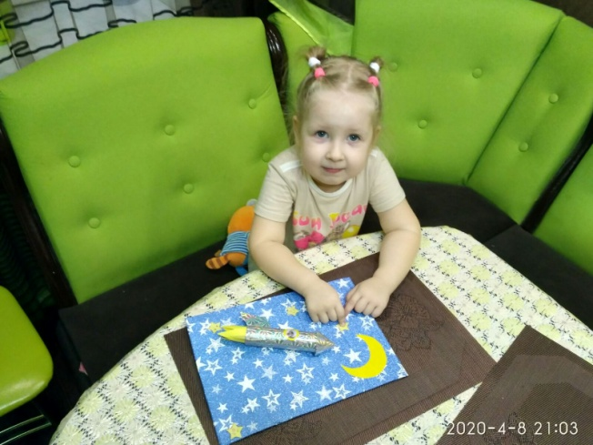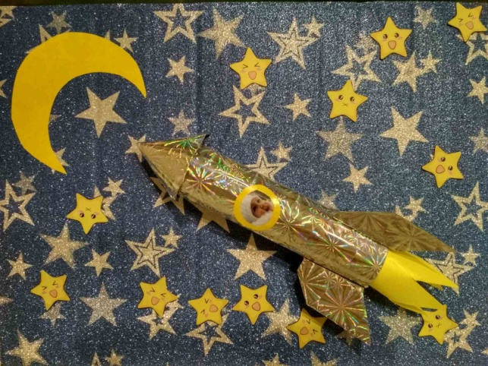

Бурметьев Максим и его работа
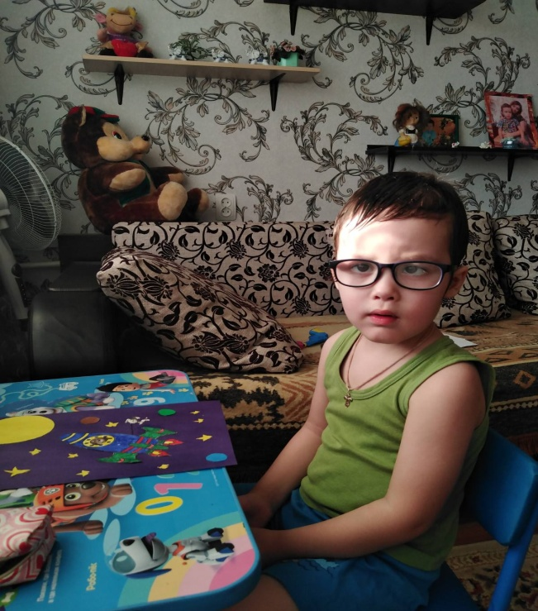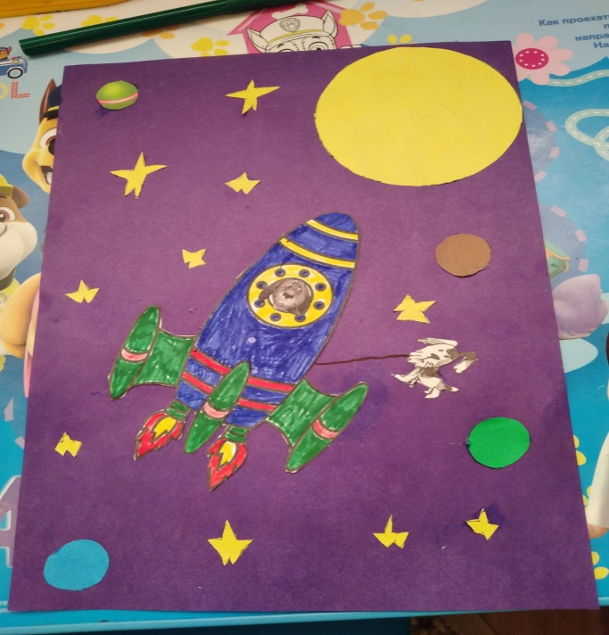
2. Работа с детьми (см. приложения):
1. Рассматривание материала по теме «Космос»;
2. Беседа «Какое бывает небо?»;
3. Аппликация «Космическое путешествие»;
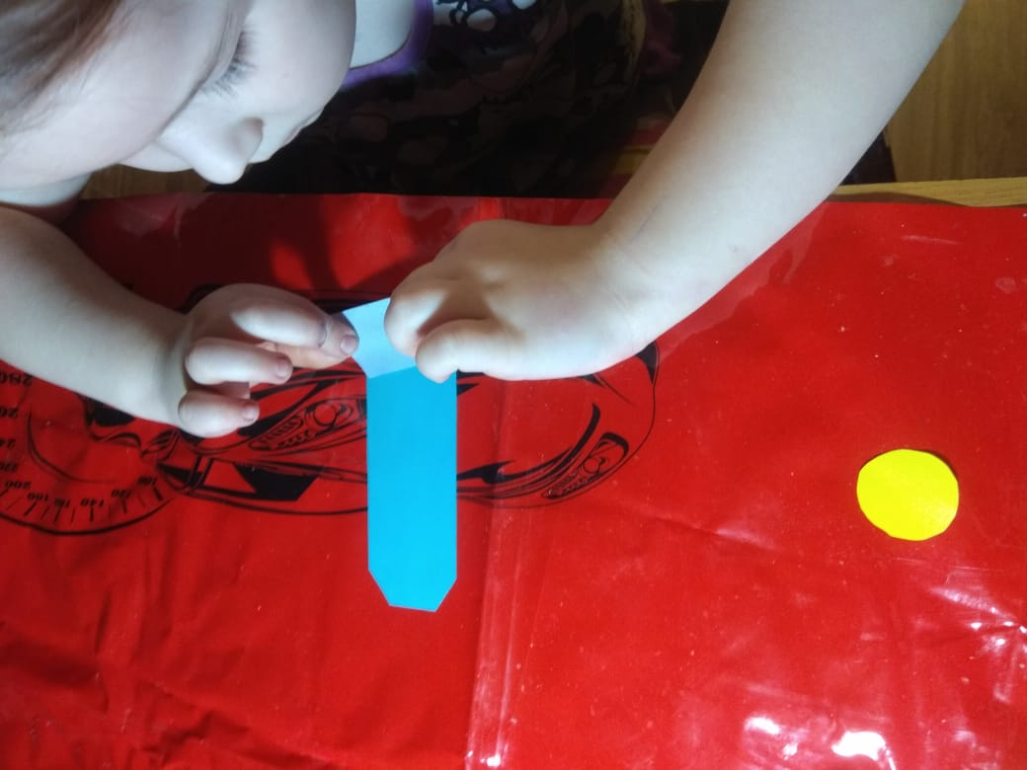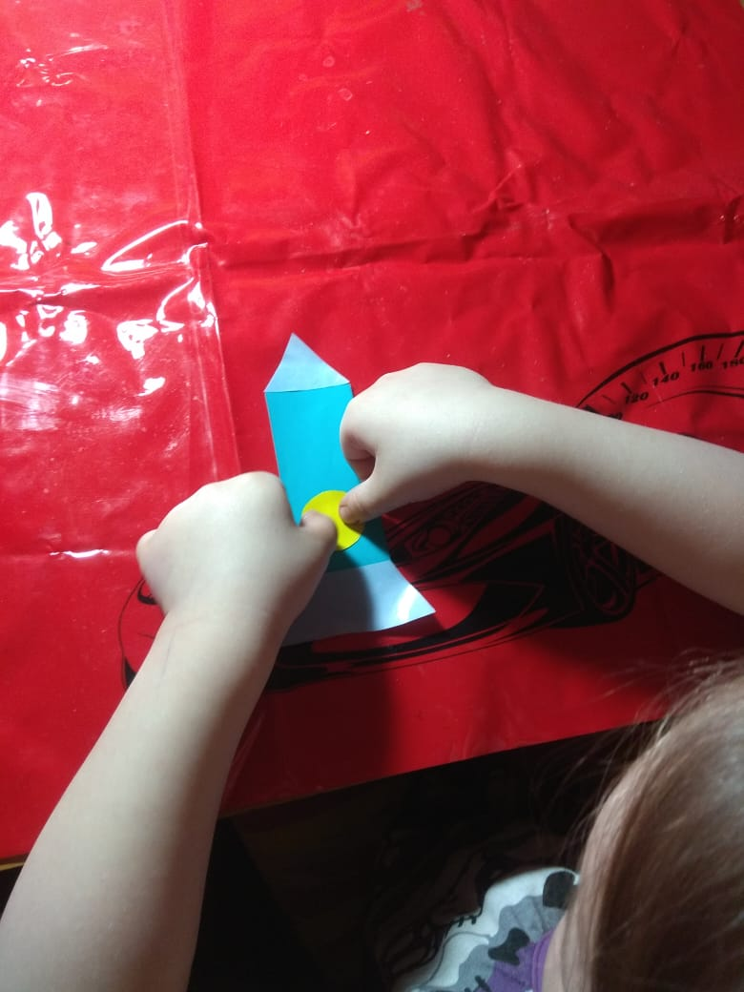
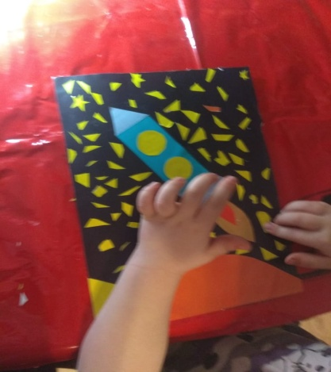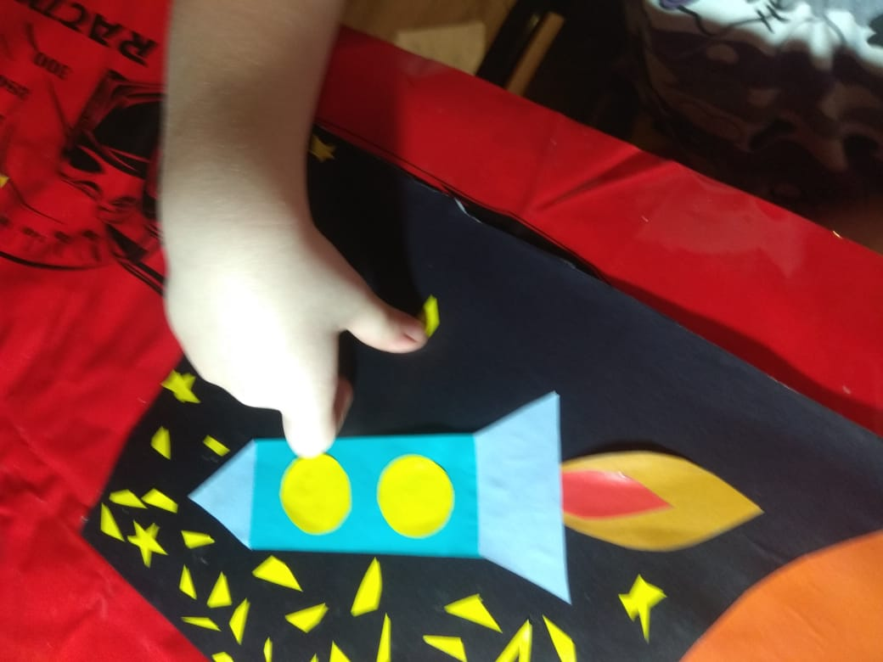

Работа Давыдовой Лилии

4. Лепка «Мир космоса»
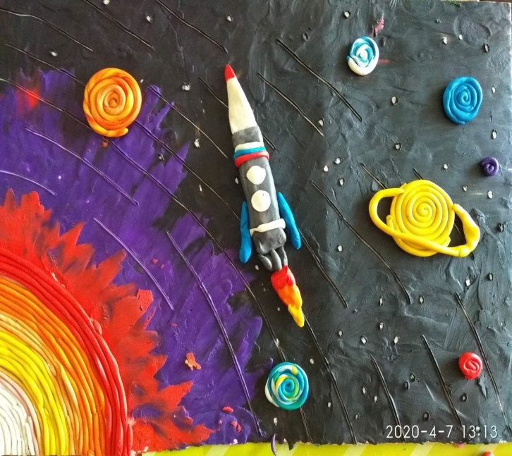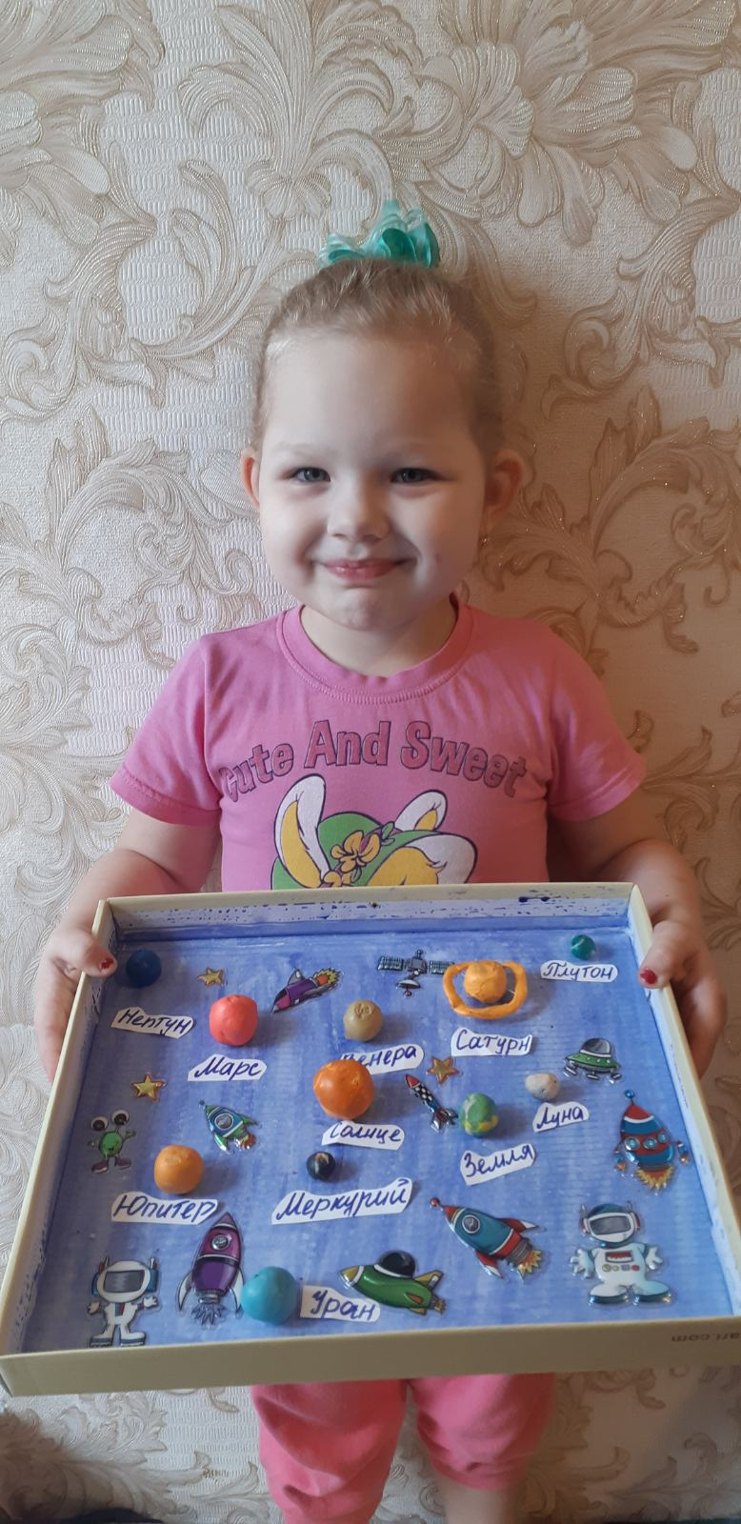
Работа: Калмыкова Тимофея Морозова Настя и ее работа
5. Чтение стихотворений, загадывание загадок на тему «Космос
Большаков Илья, загадывает загадки о космосе
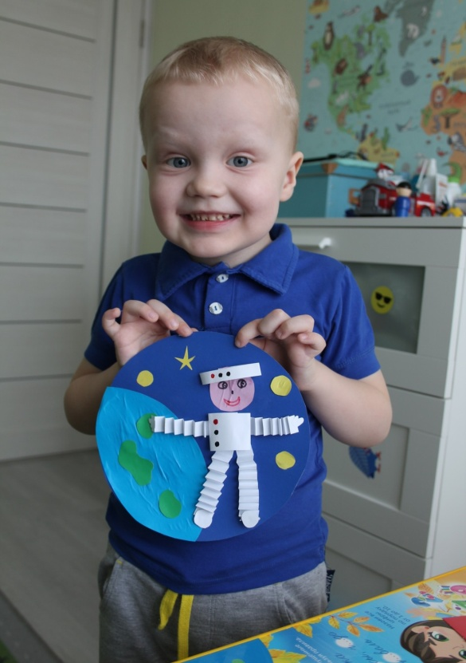
6. Выкладывание из счетных палочек (путем наложения) ракеты, звездочки, самолета, солнышко;
7. Подвижные игры: «Солнышко и дождик», «Солнечные зайчики»;
8. Пальчиковая гимнастика «Тучки», «Солнышко светит»;
9. Просмотр мультфильмов «Белка и Стрелка», «Лунтик», «Незнайка на луне».
Итог работы:
1. Выставка работ «Этот удивительный космос»
2. Конкурс проведенный интерактивно в группе интернета, выкладывания грамоты о 1 месте, поздравление в чате.
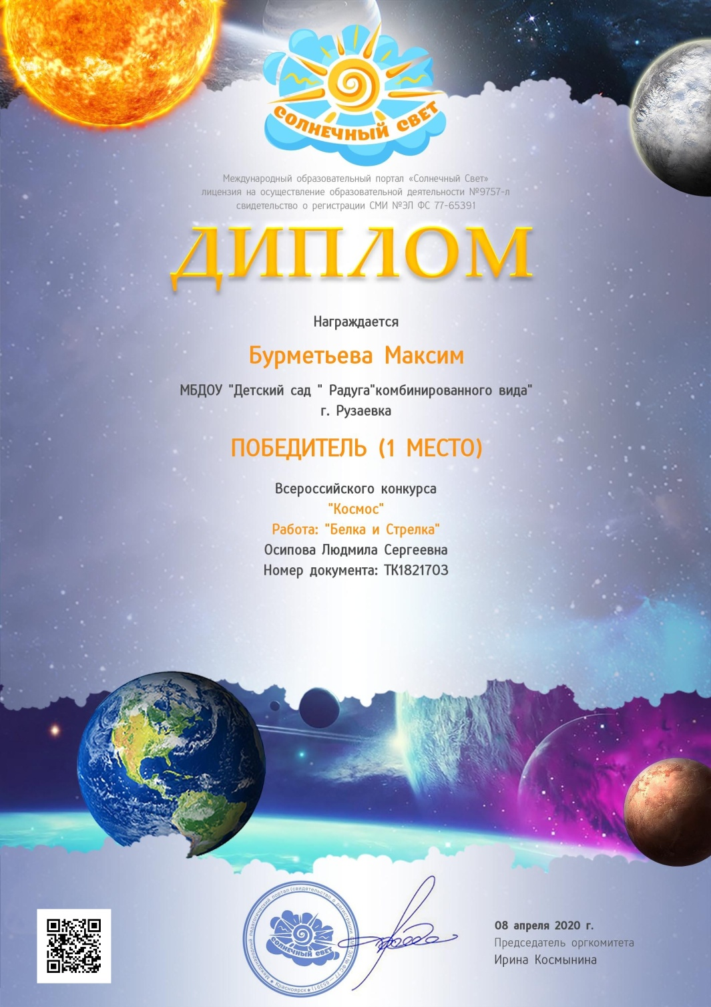

Приложения

Беседа «Какое бывает небо?»
Задачи. Оживить в памяти детей целостный образ неба, явлений на небе, активизировать эмоциональную сферу детей и тем самым вызвать у них желание участвовать в беседе. Активизация всех психических процессов путем вопросов к детям. Обогащение словарного запаса.
Ход беседы:
Воспитатель:
Дети, каждый день мы выходим на улицу и смотрим на…(ответы детей). Поднимая голову вверх, мы узнаем, пасмурно сегодня или ясно, облачно или дождливо. Что же такое небо? (ответы детей). А теперь послушайте стихотворение:
Черное, алое, синее, красное
Небо бывает разнообразное.
Утро как вечер красным подсвечен,
Черное ночью, когда гаснут свечи,
Лампы, фонарики и фонари,
Звезды с луною ты видишь. Смотри.
Утро. И солнышко лучики шлет,
Снова синеет наш небосвод.
Воспитатель:
Небо – это огромное пространство над землей. Иногда выражаются – голубой купол неба. Небо – это все пространство, которое мы видим над головой. Скажите ребята, а каким бывает небо? (ответы детей) .
Воспитатель:
Днем оно светлое, голубое или синее. В ясные дни на небе сияет солнце. Ночью небо темнеет, становится черным, украшенным звездами и месяцем. И днем и ночью по небу плывут облака, но иногда небо бывает чистым, ясным, безоблачным. Облака - это скопление крошечных капелек воды или малюсеньких льдинок (в холодное время года, водяной пар, сгустившийся в атмосфере). Водяной пар всегда есть в воздухе.
– Какое бывает небо?
Почему небо бывает черное, хмурое? Что есть на небе? На что похожи облака?
Ничего нет неба выше,
Там гуляют облака.
Небо дуновеньем дышит,
В небе звёзды с далека ,
Словно бусинки мерцают.
Украшая небосклон,
А под утро исчезают,
Растворяясь будто сон.
В небе вольно веют птицы,
Крылья только им даны,
Но бывает, людям снится:
Над землёй летят они.
Справа небо, слева небо,
Ну, а ты летишь, летишь:
Толи быль, а толи небыль,
Сразу и не различишь!
Как цветочки незабудки -
Нежно - голубое.
Иногда, как васильки,
А порой, как море!
Но бывают дни, когда,
Злится и темнеет,
Вот тогда меняет цвет -
Хмурится, чернеет.
Ночью - в ярких звездочках,
Днем - с лучистым солнышком!
С облаками, цвета снега...
Что же это? Это ж... ( Небо.)

(рекомендовано родителям почитать детям дома)

Чтение стихотворений на тему «Космос».
Земля.
Есть одна планета-сад,
В этом космосе холодном.
Только здесь леса шумят,
Птиц скликая перелётных,
Лишь на ней одной цветут
Ландыши в траве зелёной,
И стрекозы только тут,
В речку смотрят удивлённо...
Береги свою планету -
Ведь другой , похожей, нету!
(Яков Аким)
Путешествие по Луне.
-У лунного моря
Особый секрет, -
На море оно не похоже.
Воды в этом море,
Ни капельки нет,
И рыбы не водятся тоже.
В волны его
Невозможно нырнуть,
Нельзя в нём плескаться,
Нельзя утонуть.
Купаться в том море
Удобно лишь тем,
Кто плавать,
Ещё не умеет совсем!
(Джанни Родари.)
ЮРИЙ ГАГАРИН.
Спросил я у папы однажды:
"А кто такой Юрий Гагарин?
Наверное, он очень важный,
А я про него мало знаю..."
И папа тогда мне ответил:
"Я рад, что об этом меня ты спросил,
Он летчик отважный и смелый,
Прославил страну на весь мир.
Гагарин был первым на свете,
Кто в космос однажды полет совершил.
(Татьяна Шапиро.)

Звёзды.
Что такое звёзды?
Если спросят вас -
Отвечайте смело:
Раскалённый газ.
И ещё добавьте,
Что притом всегда
Ядерный реактор -
Каждая звезда!
( Римма Алдонина)
Комета
Какое роскошное диво!
Почти занимая полсвета,
Загадочна, очень красива
Парит над Землёю комета.
(Г. Сапгир)
Загадки о космосе.
Есть специальная труба,
В ней Вселенная видна,
Видят звезд Калейдоскоп
Астрономы в... (телескоп)
Специальный космический есть аппарат,
Сигналы на Землю он шлет всем подряд.
Как одинокий таинственный путник,
Летит по орбите искусственный ...(спутник)
Ни начала, ни конца,
Ни затылка, ни лица.
Знают все: и млад, и стар,
Что она – большущий шар. (Земля)
Кто в году четыре раза переодевается? (Земля)
Желтая тарелка на небе висит.
Желтая тарелка всем тепло дарит. (Солнце)
В дверь, в окно
Стучать не будет,
А взойдет
И всех разбудит. (Солнце)
У бабушки над избушкой
Висит хлеба краюшка.
Собаки лают, достать не могут. (Месяц)
Сверкая огромным хвостом в темноте,
Несется среди ярких звезд в пустоте
Она не звезда, не планета,Загадка Вселенной - ...(комета)
Освещает ночью путь,
Звездам не дает заснуть.
Пусть все спят, Ей не до сна,
В небе светит нам ...(Луна)

(рекомендовано родителям почитать и выучить стихи и загадки о космосе)

